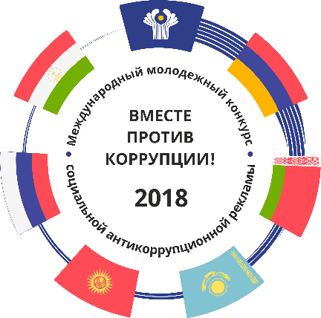

Плакат является работой, поступившей в рамках Международного молодежного конкурса социальной антикоррупционной рекламы «Вместе против коррупции!», организованного Генеральной прокуратурой РФ (Жолнин Роман 17 лет г.Нижний Новгород)